Guía Nro. 4
Tema: Respuesta Transitoria.

- Cuando el sistema de la figura está sujeto a una entrada escalón unitario, la salida del sistema responde como se observa en la figura b. Determine los valores de K y T a partir de la curva de respuesta.
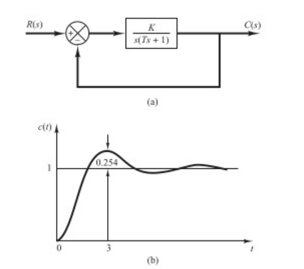
- Determine los valores de K y k del sistema en lazo cerrado de la figura para que el sobrepico máximo de la respuesta escalón unitario sea del 25% y el tiempo pico sea de 2 seg. Suponga una J= 1 kg-m2.
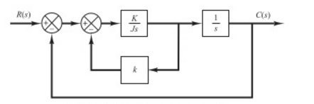
- La figura muestra un sistema vibratorio mecánico. Cuando se aplica al sistema una fuerza de 2 lb (entrada escalón), la masa oscila como se aprecia en la figura b. Determine m, b y k del sistema a partir de la respuesta. El desplazamiento x(t) se mide a partir de la posición de equilibrio.
